Hibakeresés
Feladat leírása:
Egy Nemzeti Park erdészeti részlegén dolgozol adatelemzőként. A Nemzeti Park népszerűsítésére a marketing részleg érdekes tényeket tesz közzé a közösségi média felületeken.
Mostani feladatod az erdőben található legfiatalabb fák közül a legmagasabb fa megkeresése.
Írj egy függvényt, amely megkapja paraméterként az 1 évnél fiatalabb fák magasságát (egészeket tartalmazó tömb) és a fák darabszámát (egész szám).
A függvény a legmagasabb fa magasságával térjen vissza.
A főprogramban írd a standard outputra a tömb összes elemét, majd teszteld a függvény működését!
A tömböt feltöltheted inicializációval, beolvasással, vagy véletlenszámokkal is.
Példa futás:
Std. Input:
-

Std. Output:
1 evnel fiatalabb fak: 129 158 164 171 135
A legmagasabb fa: 171 cm
A lentebb található forráskód az itt leírt feladat megoldására készült. Milyen hibákat tartalmaz a kód? Keresd meg a hibákat, majd írd le hogyan lehetne javítani azokat!
Forráskód:
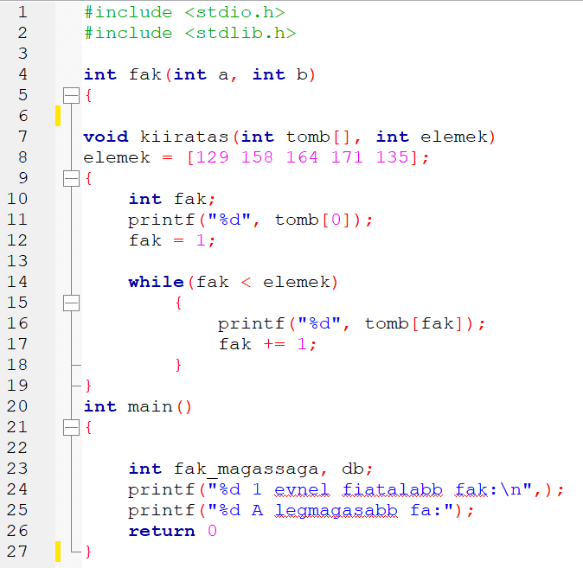

Programozási feladat: társasjáték
A Létra társasjátékot egy 45 mezőből álló táblán, dobókockával többen játszhatják. A játékos kezdetben az 1-es mező előtt áll, majd a dobókockával dobott értékkel halad előre a spirálisan elhelyezkedő mezőkön. Amennyiben „létramezőre” lép, azaz olyanra, aminek a számértéke 10-zel osztható, akkor 3 mezőt vissza kell lépnie a táblán. A játékot az nyeri, aki először éri el a 45-ös mezőt, vagy halad át rajta.
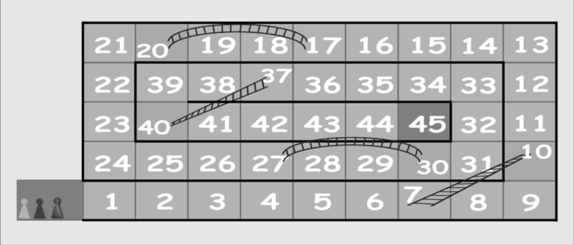
Készítsen programot, amely egy játékos dobásai alapján megmutatja a játék menetét! A program forráskódját mentse letra néven! A program megírásakor a felhasználó által megadott adatok helyességét, érvényességét nem kell ellenőriznie, és feltételezheti, hogy a rendelkezésre álló adatok a leírtaknak megfelelnek.
- A standard bemenetről olvassa be és tárolja el János dobásait. Jánosnak18 darab dobása volt mielőtt a játék véget ért volna. A játékot 6 oldalú kockával játszották, ezért minden dobás értéke egy 1 és 6 közötti egész szám.
- Határozza meg a dobások segítségével a játék menetét! Jelenítse meg a képernyőn dobásról dobásra, hogy melyik mezőn tartott a játékos az adott dobás után! Az eredményt szóközzel elválasztva írja ki a képernyőre! Amennyiben létramezőre lépne az illető, akkor csak azt a mezőt jelenítse meg, ahová a létrával jutott a játékos!
- Határozza meg, hogy hányszor kellett visszalépnie a játék során a játékosnak! Az eredményt a mintának megfelelően jelenítse meg!
- Állapítsa meg, hogy az illető befejezte-e a játékot, azaz elérte vagy meghaladta-e a 45-ös mezőt! Ha befejezte a játékot, akkor az „A játékot befejezte.” üzenetet jelenítse meg, különben az „A játékot abbahagyta.” üzenetet írja ki!

Minta a szöveges kimenet kialakításához:
1. feladat
János dobásai:
3
1
1
2
1
5
5
4
4
4
1
2
3
6
4
6
1
4
2. feladat
3 4 5 7 8 13 18 22 26 27 28 27 27 33 37 43 44 48
3. feladat
A játék során 3 alkalommal lépett létrára.
4. feladat
A játékot befejezte.

